**姓名_________ 日期______ 等第______**

第十四章　欧姆定律

三、 欧姆定律

第1课时　探究电流与电压、电阻的关系

一、 选择题

1. 如图所示，在“探究电流与电压关系”的实验中，正确的操作是（　　）

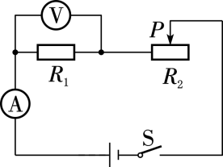

A. 保持R2滑片的位置不动

B. 保持电路中电流不变

C. 保持R1不变，调节R2的滑片到不同的适当位置

D. 更换R1，调节R2的滑片到不同的适当位置

2. 小明和同学们在做电学实验过程中，他们经过讨论，依次改进了“探究电流跟电压的关系”的实验电路图，如图甲、乙、丙所示。下列说法正确的是（　　）

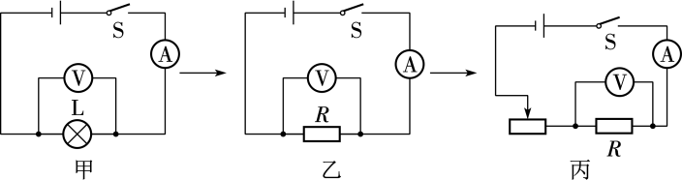

A. 图甲改进为图乙：为保证实验过程中电压这一因素不变

B. 图乙改进为图丙：实现多次实验，得到电流跟电压之间的定量关系

C. 图丙：移动滑动变阻器滑片的目的是保持电阻R两端电压不变

D. 图丙：实验的结论是电流跟电压成反比

3. 小明用如图所示电路探究电流与电阻的关系，R为定值电阻，电源电压保持不变。实验中小明将定值电阻R由5Ω换成10Ω后，闭合开关，接下来要移动变阻器的滑片P，其目的是（　　）

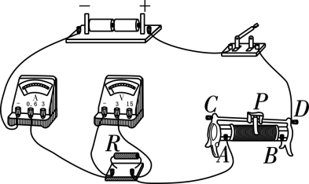

A. 改变电路两端的电压

B. 保持电阻R两端的电压不变

C. 多次测量以减小误差

D. 保持通过电阻R的电流不变

4. 如图是“探究电流与电阻的关系”的电路图，下列说法正确的是（　　）

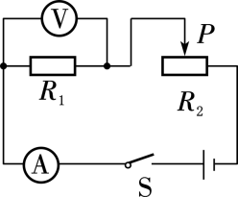

A. 将R1由10Ω换成20Ω，不需要调节滑动变阻器

B. 调节滑动变阻器的过程中，应观察电流表的示数

C. 实验结论：导体中的电流与导体的电阻成反比

D. 三次实验中，电压表与电流表的比值不同

二、 解答题

5. 利用如图所示的电路探究电流跟电压的关系，电源电压保持6V不变。

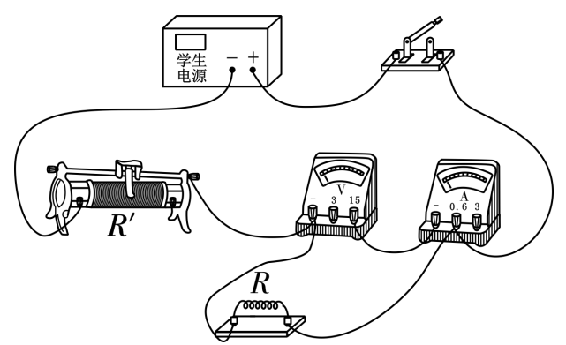

（1） 图中有一根导线接错，请在错误的导线上画“✕”，并画出正确的导线。（导线不能交叉）

（2） 闭合开关进行实验，记录的实验数据如表所示，分析表中数据可得到结论：电阻一定时，通过导体的电流与导体两端的电压成**________**（正比/反比）。

|  |  |  |  |  |  |
| --- | --- | --- | --- | --- | --- |
| 序号 | 1 | 2 | 3 | 4 | 5 |
| 电压/V | 1 | 2 | 3 | 4 | 5 |
| 电流/A | 0.1 | 0.2 | 0.3 | 0.4 | 0.5 |

6. 用如图甲所示电路探究“电流与电阻的关系”。电源电压为4.5V不变，滑动变阻器规格为“20Ω　1A”，有4Ω、6Ω、8Ω、10Ω、12Ω的定值电阻各一个。

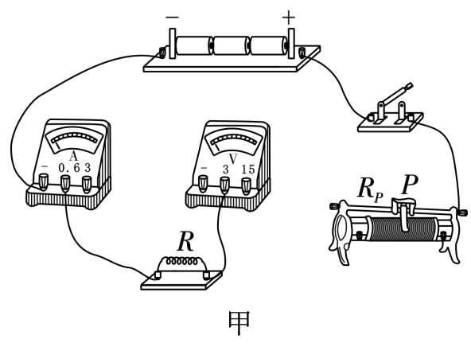

（1） 用笔画线代替导线把图甲电路连接完整，要求：当滑片P向左滑动时，变阻器接入电路的电阻变大。

（2） 连接电路时，开关应该**________**（断开/闭合）。

（3） 先接入12Ω定值电阻，闭合开关，移动变阻器的滑片P至合适位置，电压表的示数如图乙所示，示数为**______**V，记下电流表的示数。断开开关，将12Ω电阻换成10Ω后，闭合开关，移动变阻器的滑片P使**________**表的示数与前一次相同，记录相关数据。

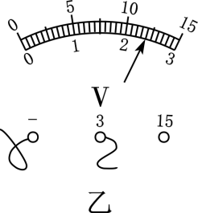 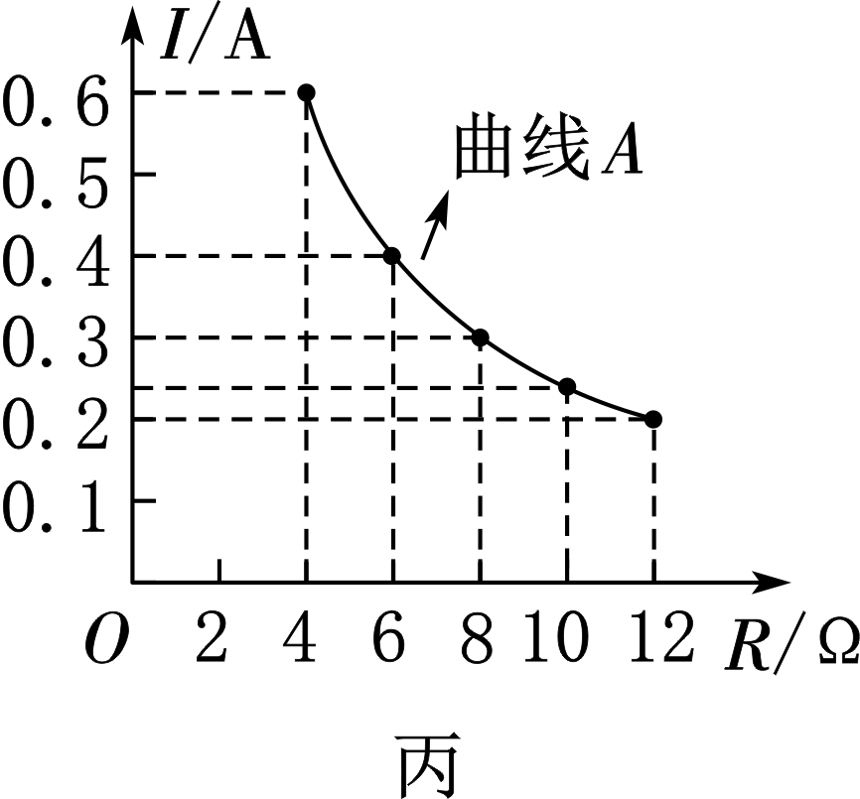

（4） 依次改变电阻R的阻值，共测得五组实验数据，根据实验数据，在图丙的坐标系中描绘出I－R图像为曲线A。

① 由图像可得出的结论是**___________________**

**________________________**。

② 根据上面所测得的五组实验数据，把每次实验时记录的电流值和对应变阻器RP的阻值，在图丙坐标系中描成点，将这些点绘成曲线B，发现曲线B与曲线A**__________**（有交点/无交点），其原因是**________________________________________**

**______________________**。

三、 欧姆定律

第2课时　欧姆定律

一、 选择题

1. 关于欧姆定律，下列说法中正确的是（　　）

A. 导体两端电压为零时，导体的电阻也为零

B. 导体的电阻与导体两端的电压成正比

C. 导体的电阻大小与电流、电压大小无关

D. 根据U＝IR，对于同一段导体，电压与电流成正比

2. 一电阻的两端电压为2V时，通过它的电流为0.5A，如果加在它两端的电压升高到6V，要测通过它的电流，实验室备有量程为0～0.6A、0～1A和0～3A的三种电流表，那么应选用的电流表的量程是（　　）

A. 0～0.6A B. 0～1A

C. 0～3A D. 量程太小，不能使用

3. 对人体来说，一般情况下不高于36V的电压是安全的，通过人体的电流等于1mA时会引起麻的感觉，通过人体的电流高于30mA时人会有生命危险。根据以上数据，估算出普通人体电阻最接近（　　）

A. 1×102Ω B. 1×103Ω

C. 1×104Ω D. 1×105Ω

4. 如图是电阻A和B的I－U图像，下列说法正确的是（　　）

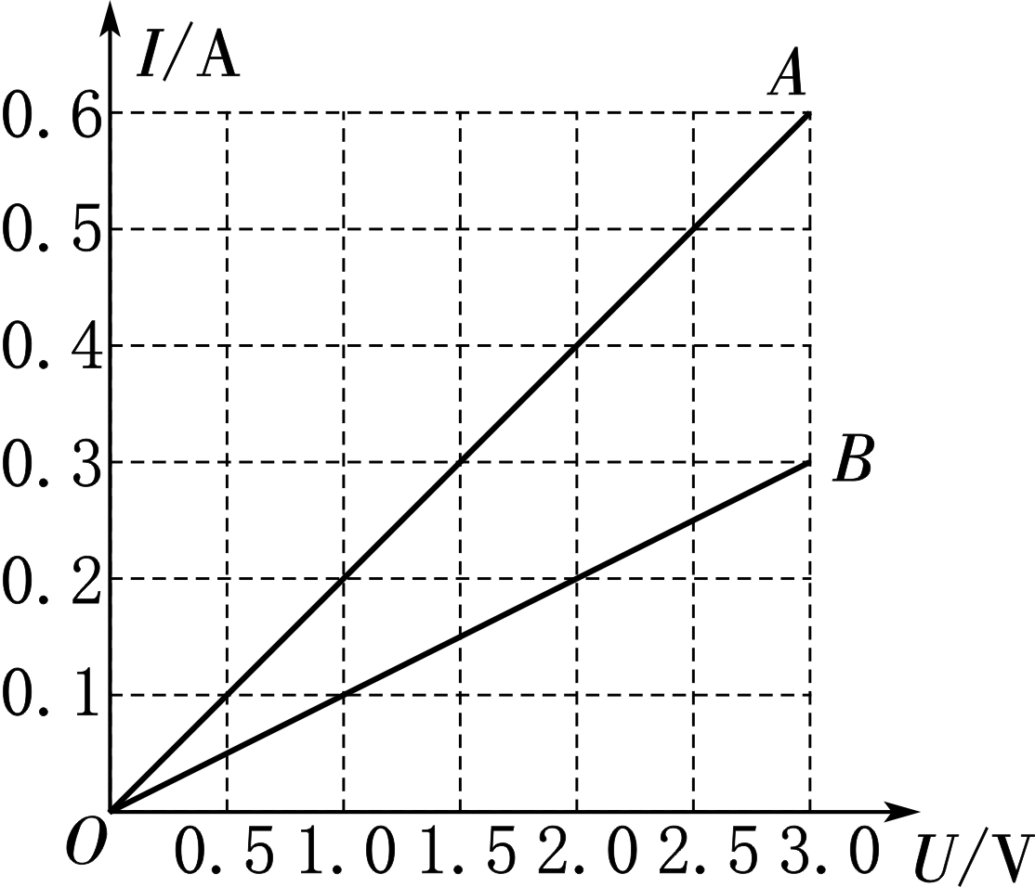

A. 电阻A的阻值大于电阻B的阻值

B. 若把A和B串联后接入电路中，电阻A 两端的电压大于电阻B两端的电压

C. 若把A和B串联后接入电路中，通过电阻A的电流小于通过电阻B的电流

D. 若把A和B并联后接入电路中，通过电阻A、B的电流之比是2∶1

5. 小海按如图电路做了一系列实验，实验记录如表所示，下列能正确表示“电流、电压和电阻关系”的是（　　）

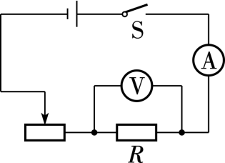

|  |  |  |  |
| --- | --- | --- | --- |
|  | U1＝1V | U2＝2V | U3＝3V |
| R1＝5Ω | 0.2A | 0.4A | 0.6A |
| R2＝10Ω | 0.1A | 0.2A | 0.3A |
| R3＝20Ω | 0.05A | 0.1A | 0.15A |

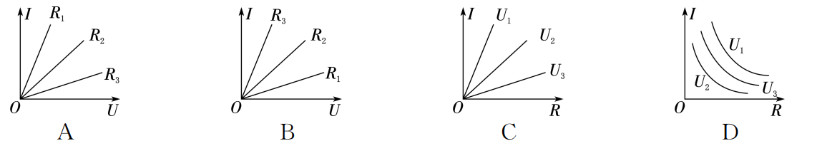

二、 填空题

6. 在研究电路问题时，电源电压为3V，学生实验使用的常规电流表电阻约为0.3Ω，若将电流表和电源直接相连，则通过电流表的电流约为**______**A，这样操作的后果是**______________**。

7. 当某段金属丝两端的电压为12V时，通过它的电流为0.6A，当该金属丝两端的电压降为4V时，通过它的电流为**________**A；当该金属丝两端的电压降为0V时，它的电阻为**________**Ω；若将该金属丝拉长后接入电压为12V的电路中，通过它的电流比0.6A**________**（大/小）。

8. 在探究通过导体的电流与电阻的关系时，导体两端的电压保持不变，实验数据如表所示。由此可知，导体两端的电压为**________**V，当R＝4Ω时，通过导体的电流I＝**________**A。

|  |  |  |  |
| --- | --- | --- | --- |
| R/Ω | 10 | 20 | 40 |
| I/A | 1.0 | 0.5 | 0.25 |

9. 如图所示的电路中，发现电流表的示数减少0.2A时，电压表的示数从6V变为5V，则该定值电阻的阻值为**________**Ω，当电流表的示数为1.2A时，电压表的示数为**________**V。

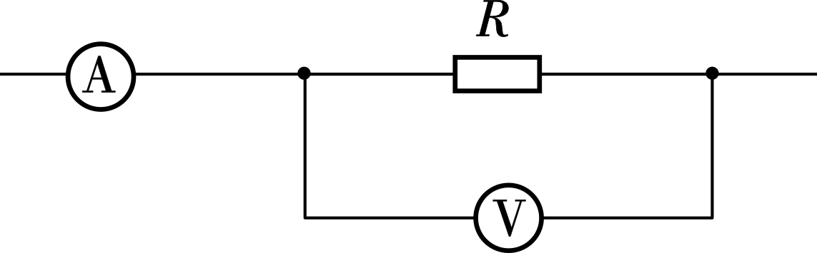

三、 解答题

10. 如图所示，电源电压保持不变，R1＝10Ω，开关闭合后电流表的示数是0.2A，电压表的示数是4V，则：

（1）R2的电阻为多少？（2）R1两端电压为多少？

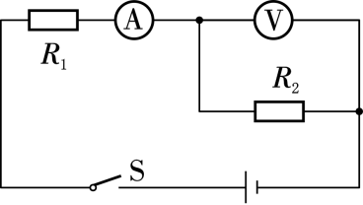

11. 如图所示，电源电压恒定，R1的电阻为10Ω，当闭合开关S和S1时，电流表的示数为0.5A；再断开开关S1时，电流表示数为0.3A。求：

（1）电源电压。（2）R2的阻值。

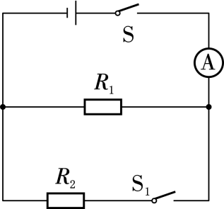

**参考答案**

**第1课时　探究电流与电压、电阻的关系**

**一、 选择题**

**1、C；2、B；3、B；4、D**

**二、 解答题**

**5、如图所示；正比；**

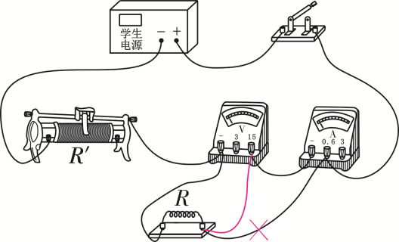

**6、如图所示；断开；2.4；电压；电压一定时，通过导体的电流与导体的电阻成反比；无交点；对每一个电流值，变阻器RP的阻值总是小于定值电阻的阻值，两个曲线不会相交；**

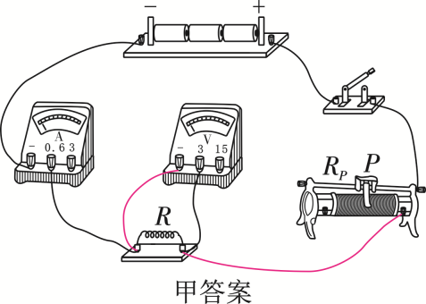

**第2课时　欧姆定律**

**一、 选择题**

**1、C；2、C；3、B；4、D；5、A；**

**二、 填空题**

**6、烧坏电流表；10；7、0.2；20；小；8、10；2.5；**

**9、5；6；**

**三、 解答题**

**10、（1）20Ω；（2）2V；**

**11、（1） 3V；（2）15Ω；**